甘肃省医用耗材阳光采购平台

生产企业操作手册

甘肃省公共资源交易局医药采购处
二零一七年九月
目 录
第一章：准备工作 3
1.1基本情况 3
第二章 ∶产品介绍 3
2.1使用须知 3
2.2用户登录 3
2.3产品界面 4
2.4退出系统 4
第三章 ：生产企业网上操作指南 5
3.1挂网目录管理 5
3.1.1挂网目录查看 5
3.2配送关系管理管理 5
3.2.1按配送企业设置 6
拒绝数量：配送企业拒绝配送 6
3.2.2按产品设置 6
3.2.3取消配送关系 8
3.3采购管理 8
3.3.1价格确认 8
3.3.2采购信息查看 10

第一章：准备工作
手册中所出现的用户名称及相关数据均为系统测试数据，与任何企业和个人无关。

1.1基本情况
1、计算机系统要求
操作系统:Windows 7 及以上版本操作系统；
浏览器：Internet Explorer 9.0及以上版本，保持Imternet网络畅通；
USB 2.0端口一个。

- ∶产品介绍

2.1使用须知
请检查您的操作系统是否安装IE9.0以上版本浏览器，并保持Internet网络畅通，请勿使用兼容模式。
建议：使用IE浏览器，IE9.0版本。

2.2用户登录
选择“医用耗材阳光采购平台入口”进入登录界面。
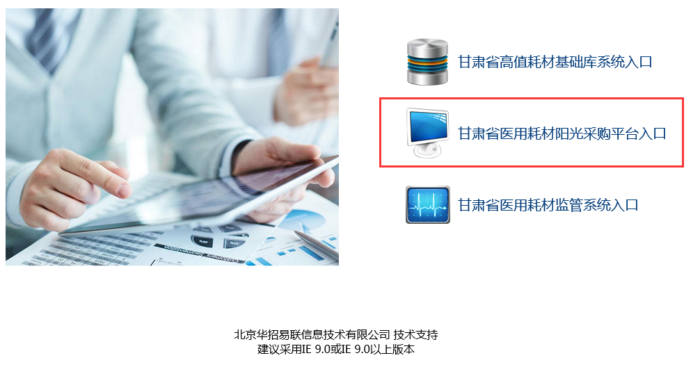
选择将CAKey插入USB端，选择证书，点击
在弹出的对话框中输入用户口令，点击确认，即可进入采购平台。

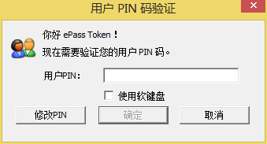

2.3产品界面
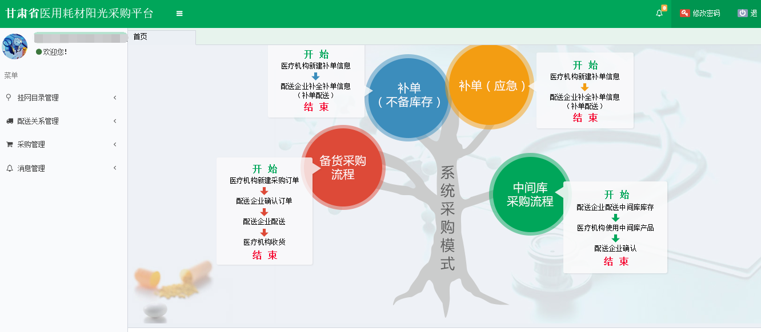

2.4退出系统
为保证“耗材交易系统”登录后的数据安全性，请在离开系统时，退出系统，单击界面右上角按钮，系统将会直接退出。

- ：生产企业网上操作指南

3.1挂网目录管理

3.1.1挂网目录查看
点击【挂网目录管理-挂网目录查看】可以查看到所有挂网的产品目录。
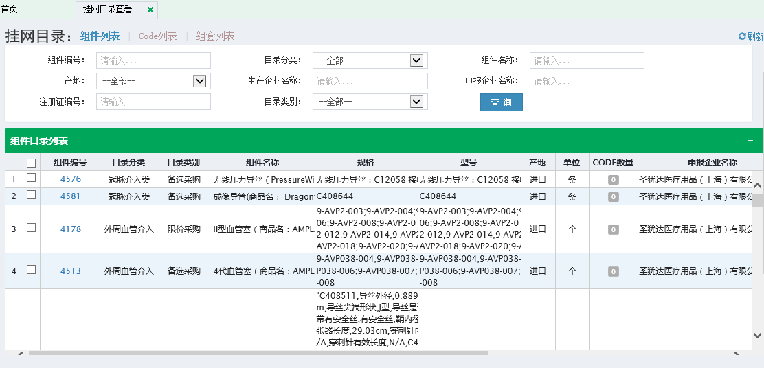
点击组件编号可以查看到具体的组建信息。
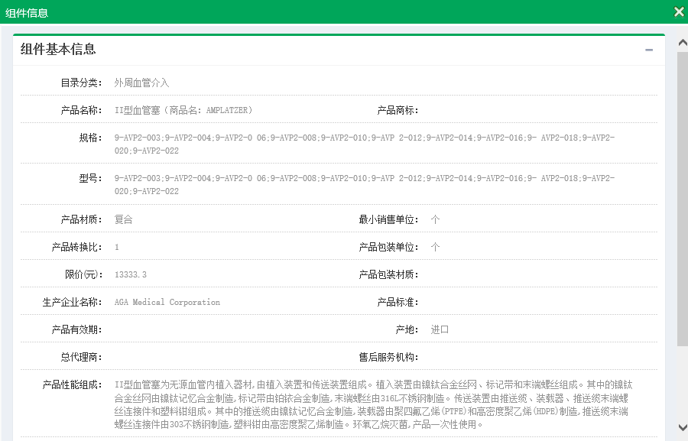

3.2配送关系管理管理

3.2.1按配送企业设置
点击【配送关系管理-按配送企业设置】进入配送企业列表页面，可以查询到所有配送企业，选择配送企业再选择需要其配送的产品。
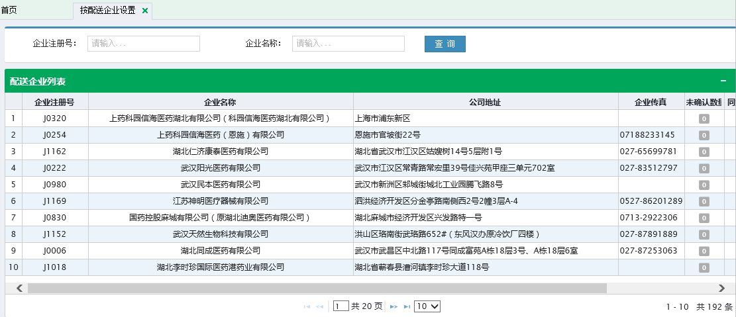
点击按钮进入产品列表页面。
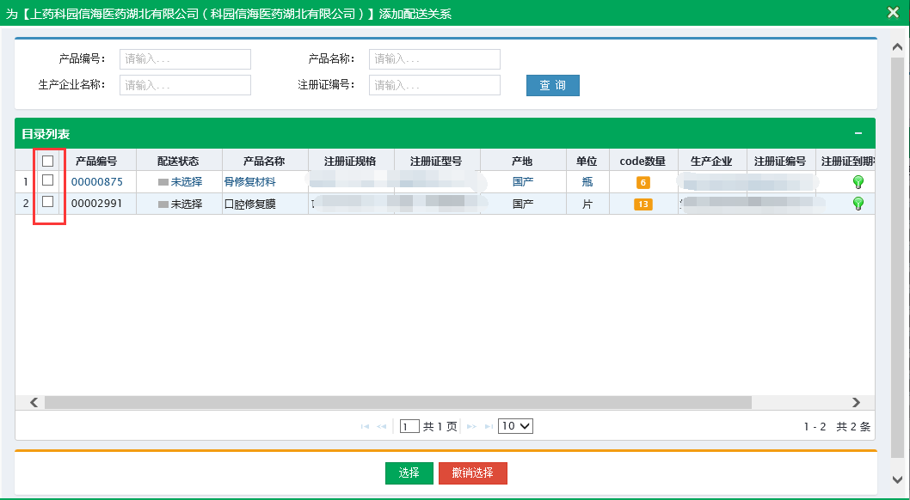
点击勾选框选择产品，点击下方按钮保存配送关系。点击按钮可以取消已选择的产品。
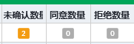
未确认数量：已选择配送企业未确认
同意数量：配送企业同意配送

拒绝数量：配送企业拒绝配送

3.2.2按产品设置
点击【配送关系管理-按产品设置】进入该企业产品目录列表页面，可以查询到所有产品组件，根据产品组件设置配送企业。
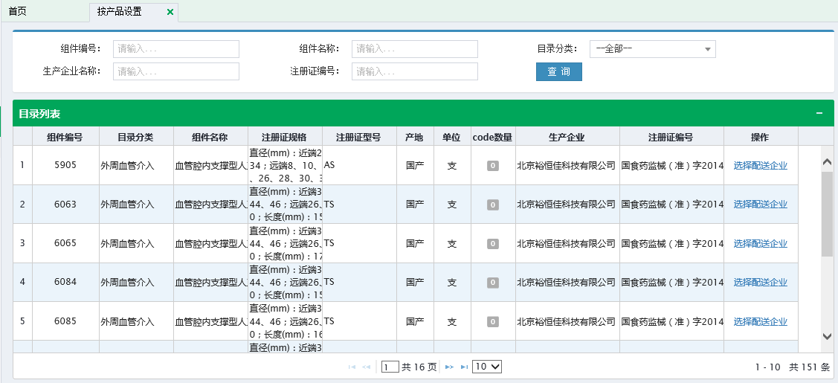
:从所有配送企业中选择合适的企业作为配送企业。如果自行配送的生产企业可以在列表中选择自己，选择后用配送企业的账号登录系统进行确认操作。
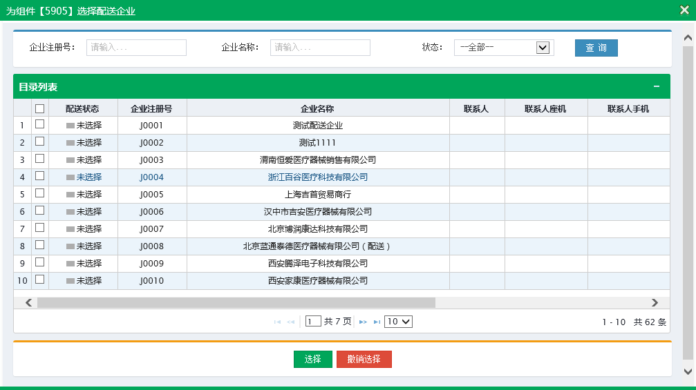
点击下方按钮为勾选的配送企业添加配送关系。
如果选择错误，点击按钮撤销配送关系，选择完成后等待配送企业确认。
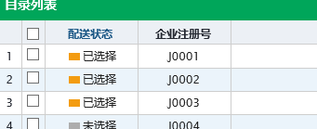
生产企业选择
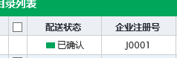
配送企业已确认
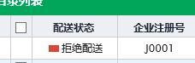
配送企业拒绝配送

3.2.3取消配送关系
点击【配送关系管理-取消配送关系】可以产看到所有配送企业已确认配送的产品。
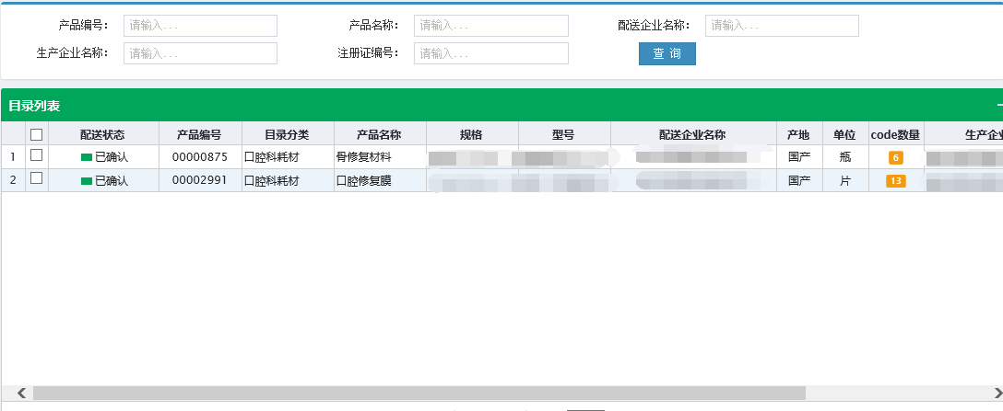
点击页面下方按钮可以申请取消配送关系。
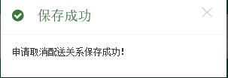
配送状态变为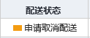，等到配送企业确认后配送关系便会取消。

3.3采购管理

3.3.1价格确认
点击【采购管理-价格确认】进入产品列表页面。
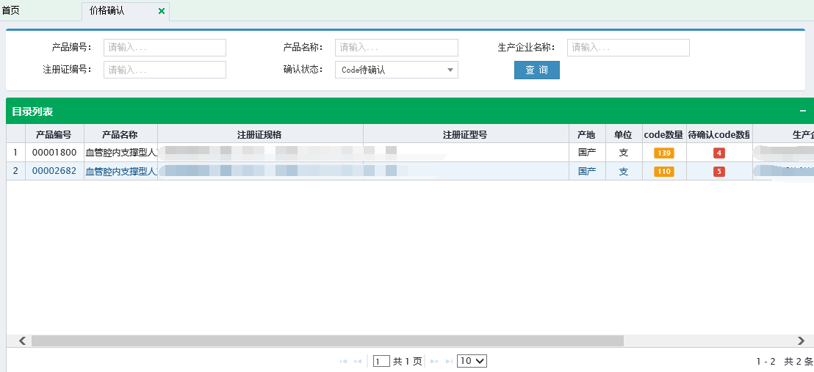
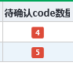待确认Code数量，可以看到有多少Code需要企业确认。
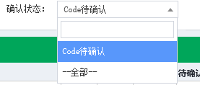可以通过确认状态来过滤需要确认的产品。
点击列表右侧弹出价格确认窗口。
确认状态分为：
①未确认：标识需要企业确认价格。
②已确认：标识企业已确认医疗机构的价格。
③已确认：标识企业已确认医疗机构的价格。
④拒绝：企业不认同医疗机构的价格。
⑤医疗机构已确认：医疗机构通过采用历史价格直接确认交易价格。

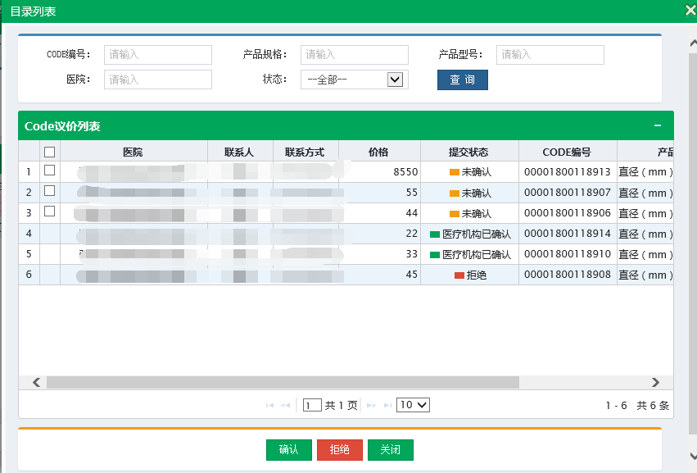
可以看到提出价格的医疗机构和具体价格，点击下方按钮确认或拒绝医疗机构提出的价格。
点击列表左侧的复选框可以选择需要修改确认状态的记录，选择完毕后点击
来完成修改。
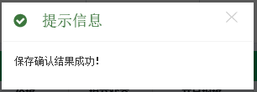
保存成功提示

3.3.2采购信息查看
点击【采购管理-采购信息查看】进入采购信息列表页面。
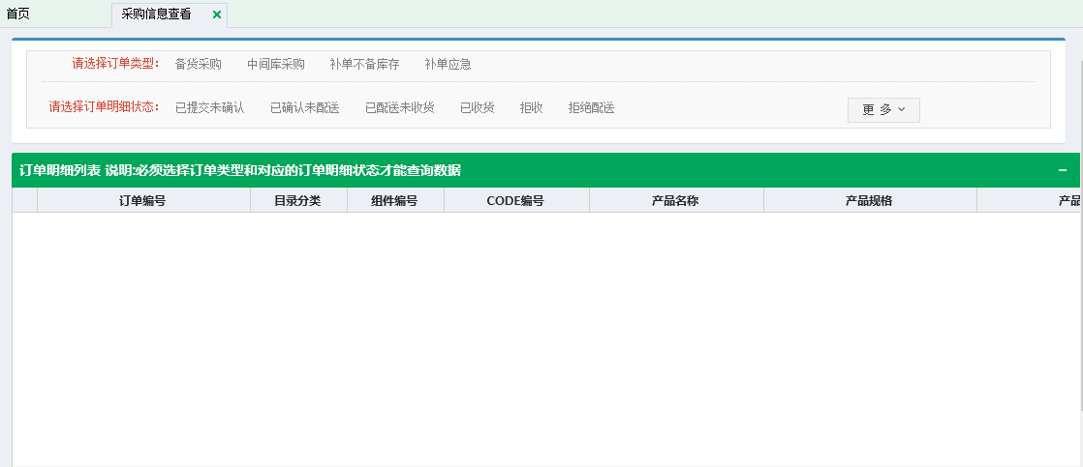
通过选择“订单类型”，“订单明细状态”查询生产企业的所有产品对应的采购订单。
可以查看到该产品的采购医院和配送企业。
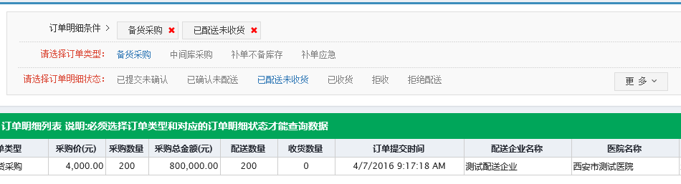
点击按钮可以按照更具体的条件进行过滤。
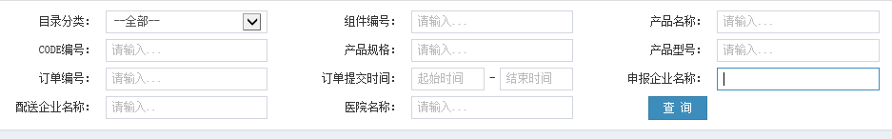
如果不需要查询条件可以点击按钮。

